**分层训练·进阶冲关**

A组 基础练(建议用时20分钟)

1.(多选)(2018·济南高一检测)下列四幅图片所描述的情景,人对物体做了功的是 (　A、D　)

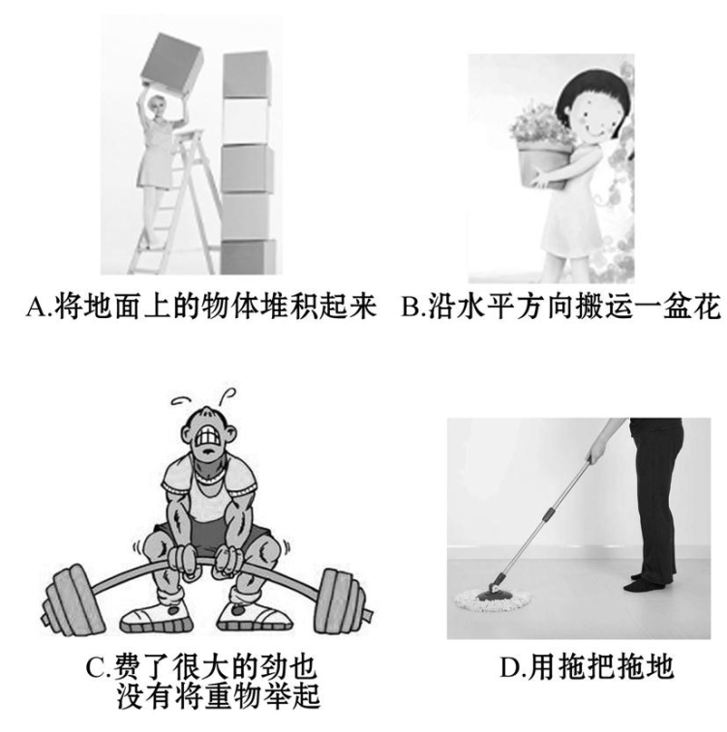

2.(2018·深圳高一检测)关于功是否为矢量,下列说法正确的是 (D)

A.力和位移都是矢量,功也一定是矢量

B.力是矢量,功也是矢量

C.因为功有正功和负功,所以功是矢量

D.因为功没有方向性,所以功是标量

3.(2018·汕头高一检测)如图所示,起重机的钢绳上悬挂着重物。下列说法正确的是 (B)

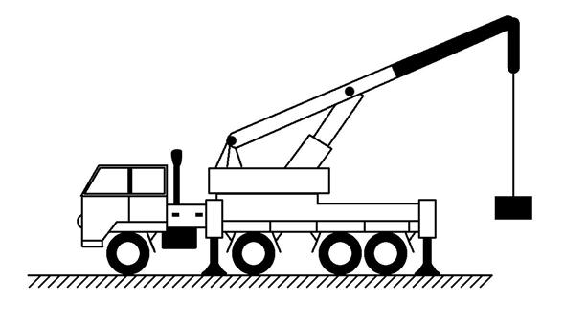

A.当重物静止时,重力不做功,钢绳的拉力做正功

B.当重物沿水平方向匀速移动时,重力和钢绳拉力都不做功

C.当重物沿竖直方向向上移动时,重力和钢绳拉力都做正功

D.当重物沿竖直方向向下移动时,重力和钢绳拉力都做负功

4.如图所示,用恒力F拉着质量为m的物体沿水平面从A移到B的过程中,下列说法正确的是 (D)

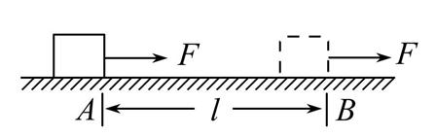

A.有摩擦力时比无摩擦力时F做的功多

B.有摩擦力时比无摩擦力时F做的功少

C.物体加速运动时比减速运动时F做的功多

D.物体无论是加速、减速还是匀速,力F做的功一样多

5.(2018·泰州高一检测)以一定的初速度竖直向上抛出一个小球,小球上升的最大高度为h,空气阻力的大小恒为Ff,则从抛出至回到原出发点的过程中,空气阻力对小球做的功为 (C)

A.0　　　 B.-Ffh　　　 C.-2Ffh　　　 D.2Ffh

6.(2018·福州高一检测)2022年北京将举办第24届冬奥会,这一消息激起了人们的冰雪情怀,在北方小朋友们经常玩拉雪橇的游戏如图所示,假设坐在雪橇上的人与雪橇的总质量为m=50 kg,在与水平面成θ=37°角的恒定拉力F=250 N作用下,由静止开始沿水平地面向右移动2 s。已知雪橇与地面间的动摩擦因数为μ=0.2,g取10 m/s2,sin 37°=0.6,cos 37°=0.8。求:

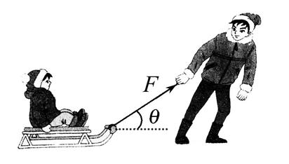

(1)2 s内力F所做的功。

(2)2 s内摩擦力做的功。

(3)2 s内合力做的功。

**【解析】(1)由牛顿第二定律得:**

**Fcos37°-μ(mg-Fsin37°)=ma**

**得:a=2.6 m/s2**

**2 s内的位移:s=at2=5.2 m**



**WF=Fscos37°=1 040 J**

**(2)2 s内摩擦力做的功**

**WFf=-Ffs=-μ(mg-Fsin37°)s=-364 J**

**(3)2 s内合力做的功W合=WF+WFf=676 J**

**答案:(1)1 040 J　(2)-364 J　(3)676 J**

B组 提升练(建议用时20分钟)

7.一质量为m的木块在水平恒力F的作用下,从静止开始在光滑水平面上运动,在经过时间t的过程中拉力所做的功为W,则从静止开始经过时间2t的过程中拉力所做的功为 (D)

A.W B.2W C.3W D.4W

8.水平地面光滑,一根不计质量的轻绳通过定滑轮分别与M和m连接,小木块与长度为L的木板间的动摩擦因数为μ。开始时木块静止在木板左端,现用水平向右的力将m拉至右端,拉力至少做功为 (A)

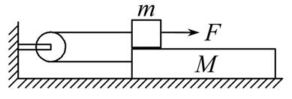

A.μmgL B.2μmgL

C. D.μ(M+m)gL

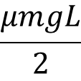

9.如图所示,水平平台上放置一长为L、质量为m的均匀木板,板右端距离平台边缘为s,板与台面间动摩擦因数为μ,重力加速度为g。现对板施加水平推力,要使板脱离平台,推力做功的最小值为 (B)

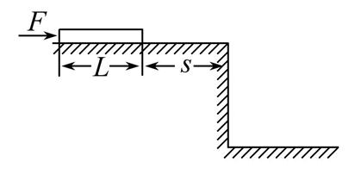

A.μmg(L+s) B.μmg(+s)



C.μmg(L-s) D.μmg(+s)



10.(2018·哈尔滨高一检测)如图所示,倾角为30°的粗糙斜面(μ已知)与倾角为60°的光滑斜面对接在一起,两斜面上分别放有质量均为m的物块甲和乙,两物块通过一跨过定滑轮的细线连在一起。在平行于斜面的拉力F的作用下两物块做匀速运动。从图示位置开始计时,在物块甲与滑轮相碰前的一段时间内(OA长为L,OB长为),力F做的功为 (A)



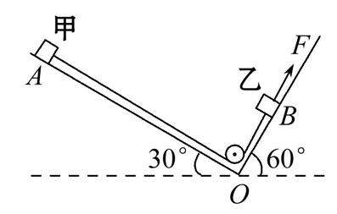

A.mgL 　　 B.mgL

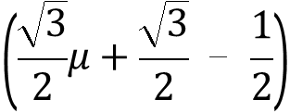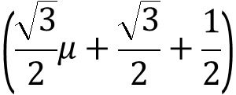

C.mgL 　　 D.mgL

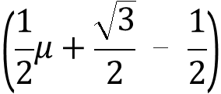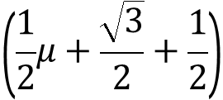

C组 培优练(建议用时20分钟)

11.放在地面上的木块与一水平轻弹簧相连,弹簧处于自由伸长状态。现用手水平拉弹簧,拉力F的作用点移动x1=0.2 m时,木块开始运动,继续拉弹簧,木块又缓慢移动了x2=0.4 m的位移,其F-x图象如图所示,则上述过程中拉力所做的功为 (C)

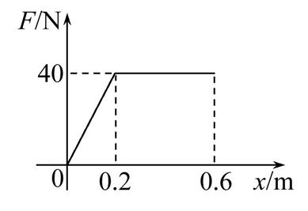

A.12 J　　　B.16 J　　　C.20 J　　　D.24 J

12.小球在空中某处从静止开始自由下落,与水平地面碰撞后上升到空中某一高度处,此过程中小球速度随时间变化的关系如图所示,已知小球质量为1 kg,整个过程中所受的阻力大小不变,求:

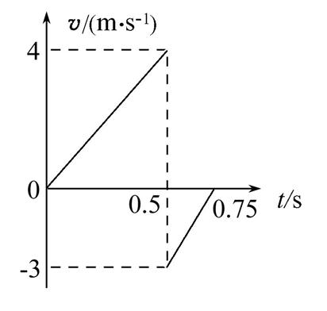

(1)小球下落的加速度大小。

(2)小球初始位置距地面的高度。

(3)此过程小球克服阻力所做的功。

**【解析】(1)小球由静止开始下落,从题图可知下落的加速度大小a== m/s2=8.0 m/s2。**

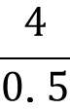

**(2)下落的高度h=at2=×8.0×0.52 m=1 m。**



**(3)由图象的面积表示位移可知:0.5～0.75 s内小球上升的高度h′=0.375 m**

**小球上升过程的加速度大小**

**a′== m/s2=12.0 m/s2**

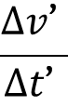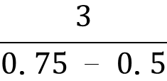

**由牛顿第二定律可知:**

**小球下落过程mg-F阻=ma**

**小球上升过程mg+F阻=ma′**

**解得:F阻=2 N**

**由于上升和下落过程中,阻力一直做负功,故整个过程小球克服阻力所做的功**

**W=F阻(h+h′)=2×(1+0.375) J=2.75 J。**

**答案:(1)8.0 m/s2　(2)1 m**

**(3)2.75 J**